Quy định là làm slide từ 10 – 15 trang, thì tớ đang chia dàn ý slide thành 10 ý, tương ứng với 10 trang, Sếp có thể làm nhiều trang hơn nếu muốn nhé
Phần in nghiêng thì Sếp k cần cho vào Slide, tớ sẽ tự đọc nha

- Thông tin cơ bản về đề tài:
- Xây dựng website quản lý dự án cho công ty Enterprise Tek
- Nguyễn Trường Giang
- MSV: 2021607626
- Khóa 16
- GVHD: TS.Phạm Văn Hiệp
EnterTrack là nền tảng quản lý dự án được phát triển dành riêng cho công ty Enterprise TEK, gồm các chức năng mang tính thực tiễn, tối ưu, hỗ trợ đắc lực cho cả quản lý và nhân viên trong công việc hằng ngày
- Mục tiêu đề tài
- Quản lý tập trung, thân thiện với người dùng và dễ vận hành
- Hỗ trợ theo dõi và điều phối các nhiệm vụ một cách khoa học, rõ ràng và hiệu quả
- Ứng dụng các công nghệ tiên tiến, phổ biến trong lập trình
- Công nghệ sử dụng
- Frontend: ReactJs, TailwindCSS
- Backend: Java Springboot
- Database: MySQL

Logo ReactJS


Logo TailwindCSS

Logo Springboot
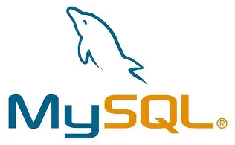
Logo MySQL
- Các chức năng chính:
Quản lý dự án: Hệ thống cho phép tạo và quản lý các dự án với thông tin cơ bản như tên dự án, mô tả, thời gian bắt đầu và kết thúc. Mỗi dự án đóng vai trò là không gian làm việc tập trung, nơi các nhiệm vụ được tổ chức và theo dõi dễ dàng.
Quản lý nhiệm vụ: Người dùng có thể tạo, cập nhật và theo dõi nhiệm vụ gắn với từng dự án. Mỗi nhiệm vụ bao gồm các thông tin như tiêu đề, mô tả, người phụ trách, thời hạn và trạng thái thực hiện (đang làm, đã hoàn thành, trễ hạn,...). Chức năng này giúp đảm bảo tiến độ công việc và phân bổ nguồn lực hợp lý.
Quản lý người dùng: Hệ thống hỗ trợ tạo tài khoản, phân quyền cơ bản (quản trị viên, người dùng thường), và phân công nhiệm vụ cho từng cá nhân. Điều này giúp đảm bảo tính minh bạch và trách nhiệm rõ ràng trong quá trình làm việc nhóm.
- Bảo mật và phân quyền
- Bảo mật: Website sử dụng cơ chế xác thực người dùng bằng JWT
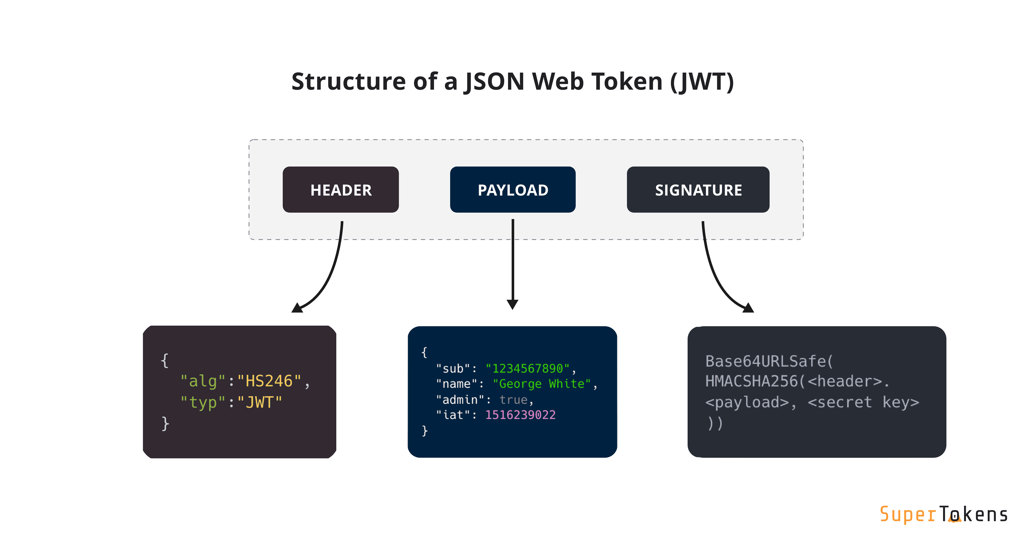
- Phân quyền: có tất cả 3 role, bao gồm
+ Role User: là những người dùng bình thường, là thành viên nhóm dự án
  - Có thể Xem các dự án đang tham gia và các nhiệm vụ được giao tương ứng.
  - Cập nhật trạng thái nhiệm vụ được giao: Đã hoàn thành – Chưa hoàn thành.
+ Role Manager: là quản lý của dự án
- Tạo và quản lý các dự án đang triển khai.
- Giao nhiệm vụ cụ thể cho dự án đang quản lý, kèm thời hạn, mức độ ưu tiên và mô tả chi tiết…
- Tạo nhiệm vụ thứ cấp và giao cho thành viên của dự án
+ Role Admin: là quản trị viên, có quyền cao nhất trong website
- Tạo và quản lý toàn bộ các dự án.
- Tạo và quản lý toàn bộ nhiệm vụ
- Tạo và quản lý toàn bộ User
- Quá trình phát triển
  - Phân tích logic nghiệp vụ
  - Thiết kế giao diện trên Figma
  - Lập trình
  - Kiểm thử, fix lỗi và hoàn thiện
- Thách thức và giải pháp
  - Thách thức:
+ Hiểu và tuân thủ được logic của hệ thống
+ Tương thích đa nền tảng
  - Giải pháp:
+ Tham khảo logic, luồng hoạt động của quy trình quản lý dự án trong môi trường thực tế
+ Sử dụng responsive design, kiểm thử trên nhiều thiết bị khác nhau như Desktop, Tablet, Mobile

- Kết quả đạt được
  - Các tính năng hoạt động ổn định, phù hợp với mục tiêu đề ra
  - Giao diện thân thiện, dễ sử dụng
  - Vòng đời quản lý dự án được kiểm soát tốt
- Hướng phát triển trong tương lai
- Tích hợp AI vào quản lý dự án: Áp dụng trí tuệ nhân tạo để dự đoán tiến độ, phân bổ nguồn lực và cảnh báo rủi ro.
- Mở rộng tính năng báo cáo: Phát triển thêm các biểu đồ và chỉ số KPI để đánh giá hiệu suất dự án và thành viên một cách toàn diện.
- Tích hợp với các nền tảng khác: Kết nối với các công cụ làm việc nhóm phổ biến như Microsoft Teams, Slack để nâng cao trải nghiệm người dùng.
- Kết luận
- Hệ thống quản lý dự án đã được phát triển thành công, đáp ứng các yêu cầu cơ bản
- Các công nghệ tiên tiến như Springboot, React, Tailwind, MySQL đã giúp tạo ra một nền tảng vững chắc, linh hoạt, dễ dàng mở rồng trong tương lai
- Quá trình thực hiện đề tài đã giúp em nâng cao kỹ năng và kiến thức trên nhiều phương diện: Phân tích và thiết kế hệ thống, Kỹ năng lập trình, Kỹ năng kiểm thử

